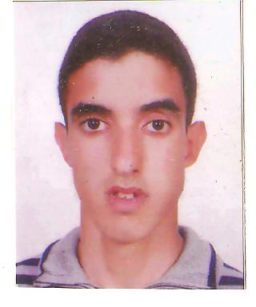
TECHNICIEN SPECIALISE
MAINTENANCE EN INDUSTRIE AGROALIMENTAIRE
AHJAIR AYOUB, Né le 16/07/1994
NR 759 rue kadiryine lot 05, Essaouira
Marocain. , Gmail : ts.ahjair123@gmail.com
Télé :06-02-87-75-53

06-02-87-75-53

Formation et Diplôme
- 2013 – 2015 : Diplôme de technicien spécialisé de maintenance en industrie agroalimentaires (en formation alternée).Etablissement : Institut spécialisé en fabrication des produits agroalimentaires Casablanca.
- 2012 – 2013 : Baccalauréat série science de la vie et de la terre. Etablissement : Akensous Essaouira.
- 2015 – 2016 : Diplôme d’informatique : bureautique. Etablissement : dar al mouwaten Essaouira.

Expériences Professionnelles et stages
- Avril/2015 : 1 mois stage de formation au sein de la société Le Médina Essaouira hôtel.
- Février/2015 : 1 mois stage de formation au sein de la société COSUMAR.
- Décembre/2014 : 1 mois stage de formation au sein de la société SUPER LAIT.
- Janvier/2014 : 1 mois stage de formation au sein de la société BIMO.
- Mai/2015 : 1 mois stage de formation au sein de la société SARDINIERE MAROC Essaouira.
- Janvier au Mars 2016 : travail en service collaborateur au sein de la société CARREFOUR.
- Mai à Aout 2018 : 4 mois de stage en atelier bobinage industriel Casablanca.
- 24 Septembre au 30 octobre 2019 : un stage de formation au sein de la société SOTEMAG agadir.

Domaine de Compétence
- Gestion de maintenance et de fabrication.
- Programmation logique et analogique logiciels : Step 7, TWIDO
- Automatisme et régulation.
- Electricité, électronique.
- Pneumatique, hydraulique.
- Mécanique, dessin industriel.
- Conduite et maintenance des utilités industrielles.
- Réglage et maintenance des installations de l’aire comprimée.
- Réglage et maintenance des installations frigorifiques.
- Réglage et maintenance des installations laitières.
- Démarche de qualité.
- Hygiène, nettoyage, désinfection.
Qualité personnelle
- Actif.
- Esprit d’équipe.
- Sérieux.
Langues
- Arabe : Langue maternelle.
- Français : lire, écrire et parler.
- Anglais : lire et écrire.
Divers et Loisirs
- Sport. Navigation sur internet. Lecture.

